(ร่างเพื่อขอเสนอดำเนินการ)
มาตรฐาน
ระบบพิกัดแผนที่แบบแอลดีพี ของประเทศไทย
สำหรับงานวิศวกรรมและการก่อสร้าง
Thailand Low Distortion Map Coordinate System (TH-LDP)
for
Engineering and Construction

เสนอ

คณะอนุกรรมการสาขาวิศวกรรมสำรวจ
วิศวกรรมสถานแห่งประเทศไทยฯ



โดย
สมาคมการสำรวจและการแผนที่แห่งประเทศไทย
สมาคมผู้เชี่ยวชาญด้านภาพถ่ายและแผนที่
การยกร่างมาตรฐานของวิศวกรรมสถานแห่งประเทศไทย ในพระบรมราชูปถัมภ์ (วสท.) มีขั้นตอนหลัก ได้แก่การเสนอหัวข้อแต่งตั้งคณะอนุกรรมการยกร่าง การประชุมพิจารณาร่าง การทำประชาพิจารณ์รับฟังความเห็น และการอนุมัติประกาศใช้เป็นทางการ
ขั้นตอนการยกร่างมาตรฐาน
- เสนอคณะกรรมการสาขาวิศวกรรมที่เกี่ยวข้องเสนอญัตติและตั้งคณะอนุกรรมการยกร่างมาตรฐาน
- คณะอนุกรรมการจัดทำร่างฯ โดยรวบรวมข้อมูลทางวิชาการและเขียนข้อกำหนดทางเทคนิค
- กลั่นกรอง:ตรวจสอบความถูกต้อง โดยผู้ทรงคุณวุฒิ
การตรวจสอบและรับฟังความเห็น
- ประชาพิจารณ์: เปิดรับฟังความคิดเห็นจากสมาชิก วสท. และผู้เกี่ยวข้อง
- ปรับปรุงแก้ไข: นำข้อเสนอแนะมาปรับปรุงร่างให้สมบูรณ์
- อนุมัติและประกาศ: เสนอต่อคณะกรรมการอำนวยการ วสท. เพื่ออนุมัติและประกาศเผยแพร่ต่อไป

คณะที่ปรึกษา
พล.ท. โกศล เนียมถนอม นายกสมาคมผู้เชี่ยวชาญด้านภาพถ่ายและแผนที่
นางศุปกิจ สกลเสาวภาคย์ นายกสมาคมการสำรวจและการแผนที่แห่งประเทศไทย
นายคณิทธิ์ วิทยพิบูลย์ อนุกรรมการสาขาวิศวกรรมสำรวจและภูมิสารสนเทศ วิศวกรรมสถานแห่งประเทศไทย

คณะทำงาน
นายบุญฤทธิ์ ศรีวะรมย์ วิศวกรโยธาชำนาญการพิเศษ กรมทางหลวง
นายอนุชิต สุขเจริญพงษ์ วิศวกรสํารวจชํานาญการพิเศษ กรมอุตสาหกรรมพื้นฐานและการเหมืองแร่
นายประจวบ เรียบร้อย วสร. 1-040 บ.อิตาเลียน-ไทย ดีเวล๊อปเมนต์ จำกัด (มหาชน)
รศ. พุทธิพล ดำรงชัย คณะวิศวกรรมศาสตร์ มหาวิทยาลัยเชียงใหม่
ผศ. พ.ท. สรวิศ ศุภเวช คณะวิศวกรรมศาสตร์ มหาวิทยาลัยเกษตรศาสตร์
รศ. ชาติชาย ไวยสุระสิงห์ วสร. 1-004 คณะวิศวกรรมศาสตร์ มหาวิทยาลัยขอนแก่น
ผศ. ก้องไกล สรโยธิน วสร.1-010 คณะวิศวกรรมศาสตร์ มหาวิทยาลัยเทคโนโลยีราชมงคลกรุงเทพ
นายณรงค์ พูนพจน์มาศ ภย 24716 คณะวิศวกรรมศาสตร์ มหาวิทยาลัยเทคโนโลยีราชมงคลกรุงเทพ
นายติณณภพ มัชฌิมาภิโร คณะวิศวกรรมศาสตร์ มหาวิทยาลัยเทคโนโลยีราชมงคลศรีวิชัย
นายถิรวัฒน์ บรรณกุลพิพัฒน์ คณะวิศวกรรมศาสตร์ จุฬาลงกรณ์มหาวิทยาลัย
รศ. ไพศาล สันติธรรมนนท์ วสร.1-012 สมาคมผู้เชี่ยวชาญภาพถ่ายและแผนที่เพื่อการพิสูจน์สิทธิ์ที่ดิน
นายบุญเลิศ นิติวัฒนานนท์ วสร.1-013 สมาคมการสำรวจและการแผนที่แห่งประเทศไทย

1. ความเป็นมา
ปัจจุบัน เทคโนโลยีการสำรวจและรังวัดสมัยใหม่ ได้แก่ กล้องสำรวจแบบประมวลผลรวม (Total Station) ระบบดาวเทียมนำทางโลก (Global Navigation Satellite System: GNSS) และเทคโนโลยีการสแกนด้วยเลเซอร์ (Laser Scanning) ตลอดจนแบบจำลองสารสนเทศอาคาร (Building Information Modeling: BIM) ถูกนำมาประยุกต์ใช้อย่างแพร่หลายในงานสำรวจ งานออกแบบ งานก่อสร้าง และการบริหารจัดการโครงการ เทคโนโลยีดังกล่าวสามารถผลิตข้อมูลเชิงตำแหน่งที่มีความละเอียดและความถูกต้องสูง รวมทั้งรองรับข้อมูลปริมาณมากและกระบวนการทำงานที่มีความซับซ้อน
โดยเฉพาะอย่างยิ่ง เทคโนโลยี GNSS ในปัจจุบันมีประสิทธิภาพสูงขึ้นอย่างต่อเนื่อง เครื่องรับสัญญาณบางประเภทสามารถรองรับสัญญาณดาวเทียมได้มากกว่า 900 ช่องสัญญาณ และสามารถรังวัดแบบจลน์ในทันที (Real-Time Kinematic: RTK) ได้อย่างสะดวกและรวดเร็ว จึงเหมาะสำหรับการกำหนดตำแหน่ง การวางผัง และการควบคุมงานก่อสร้าง นอกจากนี้ เครื่องรับ GNSS รุ่นใหม่บางประเภทยังรองรับการรังวัดในขณะที่โพลรับสัญญาณเอียงออกจากแนวดิ่งได้ถึงประมาณ 30 องศา และสามารถให้ความถูกต้องในระดับเซนติเมตรหรือดีกว่า ภายใต้สภาพแวดล้อมการรับสัญญาณที่เหมาะสม (สถานีฐานกับเครื่องรับเคลื่อนที่อยู่ห่างกันไม่มาก)
อย่างไรก็ตาม ผลการรังวัด GNSS ที่นำมาใช้ในงานสำรวจและงานก่อสร้างมักถูกแสดงในระบบพิกัดยูนิเวอร์แซลทรานส์เวอร์สเมอร์เคเตอร์ (Universal Transverse Mercator: UTM) แม้ว่าระบบพิกัด UTM จะมีมาตรฐานและสะดวกต่อการใช้งาน แต่ค่าพิกัด ระยะทาง และพื้นที่บนระนาบแผนที่มิได้เท่ากับค่าบนพื้นดินโดยตรง เนื่องจากได้รับอิทธิพลจากความเพี้ยนของการฉายแผนที่และความสูงของพื้นที่เหนือผิวอ้างอิง ความแตกต่างดังกล่าวแสดงด้วยค่าสเกลแฟกเตอร์การฉายแผนที่ (Projection Scale Factor: PSF) ค่าสเกลแฟกเตอร์เนื่องจากความสูง (Height Scale Factor: HSF) และสเกลแฟกเตอร์รวม (Combined Scale Factor: CSF)
สเกลแฟกเตอร์รวมที่แตกต่างจาก 1.000000 จะทำให้ระยะทางบนระบบพิกัด UTM สั้นหรือยาวกว่าระยะทางบนพื้นดิน ตัวอย่างเช่น ค่าสเกลแฟกเตอร์ 0.999600 มีความแตกต่างจากระยะทางจริงเท่ากับ −400 ส่วนในล้านส่วน หรือ −400 ppm (parts per million) ดังนั้น ระยะทางบนระนาบพิกัดจะสั้นกว่าระยะทางบนพื้นดินประมาณ 40 มิลลิเมตรต่อระยะทาง 100 เมตร หากไม่นำค่าสเกลแฟกเตอร์มาพิจารณา ความแตกต่างดังกล่าวอาจสะสมจนส่งผลต่อการออกแบบ การกำหนดตำแหน่ง และการควบคุมงานก่อสร้างที่ต้องการความถูกต้องสูง
การแก้ไขระยะทางและค่าพิกัดด้วยค่าสเกลแฟกเตอร์เป็นรายกรณี จำเป็นต้องอาศัยความรู้ ความเข้าใจ และการดำเนินการอย่างสม่ำเสมอตลอดกระบวนการทำงาน หากมีการเลือกใช้ค่าสเกลแฟกเตอร์ไม่ถูกต้อง ใช้ค่าของตำแหน่งหรือระดับความสูงที่ไม่เหมาะสม หรือมีการผสมระหว่างระยะทางบนพื้นดินกับระยะทางบนระนาบพิกัด อาจทำให้เกิดความคลาดเคลื่อนและความผิดพลาดในการปฏิบัติงานได้ง่าย
ด้วยเหตุนี้ จึงมีความจำเป็นต้องพัฒนาระบบพิกัดฉากที่ออกแบบให้เหมาะสมกับลักษณะทางภูมิศาสตร์และระดับความสูงของพื้นที่ดำเนินโครงการ โดยควบคุมค่าสเกลแฟกเตอร์รวมให้ใกล้เคียง 1.000000 มากที่สุด ระบบพิกัดที่ออกแบบเฉพาะพื้นที่ดังกล่าวจะช่วยลดความแตกต่างระหว่างระยะทางบนพื้นดินกับระยะทางบนระนาบพิกัด ลดความซับซ้อนในการปรับแก้ค่าสเกลแฟกเตอร์ และลดความเสี่ยงจากความผิดพลาดในการเลือกใช้ระบบพิกัด
ระบบพิกัดฉากแบบแอลดีพี (Low Distortion Map Projection : LDP) ที่เหมาะสมกับพื้นที่ จะช่วยให้ข้อมูลจากการรังวัดด้วย Total Station, GNSS และ Laser Scanning ตลอดจนข้อมูลจากระบบ BIM สามารถเชื่อมโยงและใช้งานร่วมกันได้อย่างถูกต้อง มีประสิทธิภาพ และเป็นมาตรฐานเดียวกันตลอดกระบวนการสำรวจ ออกแบบ ก่อสร้าง ตรวจสอบ และบริหารจัดการโครงการ

2. การออกแบบระบบพิกัดแผนที่แบบแอลดีพี
เพื่อให้ง่ายต่อการนำไปประยุกต์ใช้งาน จึงมีแนวคิดในการพัฒนามาตรฐานนี้ขึ้น โดยจะทำการศึกษา ออกแบบ และกำหนดให้แต่ละจังหวัดมีการฉายแผนที่แบบแอลดีพีประจำจังหวัด โดยคำนึงรูปร่างขอบเขตจังหวัด ตำแหน่งที่ตั้งประชากร ที่อนุมานได้ว่าเป็นพื้นเศรษฐกิจ และด้วยเหตุความคลาดเคลื่อนจากความสูงของภูมิประเทศ ซึ่งมีผลต่อค่าสเกลแฟกเตอร์รวม (CSF) โดยกำหนดเป้าหมาย ± 20 ppm อาจไม่ครอบคลุมทุกพื้นที่ในจังหวัดนั้นๆ ในการศึกษาจะพยายามปรับพารามิเตอร์การฉายและปรับเลื่อนระนาบการฉายแผนที่ให้ทาบลงพื้นเศรษฐกิจให้มากที่สุด เช่น เกินกว่าร้อยละ 75 ของจำนวนประชากรรวม
2.1 การวิเคราะห์ขนาดขอบเขตจังหวัด
หากขอบเขตจังหวัดวางตัวตามแนวตะวันตกสู่ตะวันออก หรือ ตามแนวทิศเหนือสู่ทิศใต้มีความยาวมากกว่า 150-200 กิโลเมตร จะทำการแบ่งจังหวัดให้มีขนาดเล็กลง โดยคำนึงถึงเส้นแบ่งเขตอำเภอด้วย
หากด้านที่ยาวที่สุดเป็นความยาวในแนวเหนือใต้ ให้ใช้ Transverse Mercator หรือ TM
หากด้านที่ยาวที่สุดเป็นความยาวในแนวตะวันออก-ตะวันตก ให้ใช้ Lambert Conformal Conic หรือ LCC

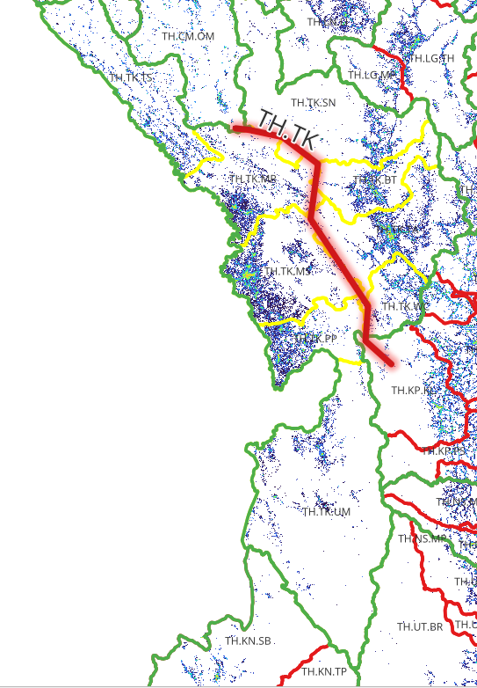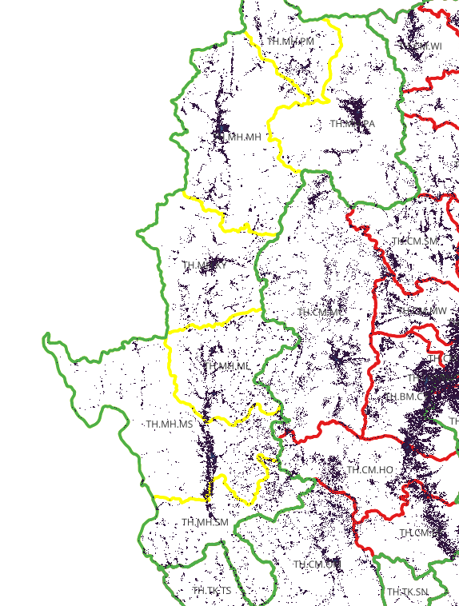

ขอบเขตจังหวัดและขอบเขตอำเภอที่ใช้ จาก GADM version 4.2 GADM ย่อมาจาก Database of Global Administrative Areas เป็นฐานข้อมูลเวกเตอร์แสดง ขอบเขตการปกครองของประเทศทั่วโลก ตั้งแต่ระดับประเทศลงไปถึงจังหวัด อำเภอ และระดับย่อยอื่น ๆ โดยระดับที่มีจะแตกต่างกันในแต่ละประเทศชั้นข้อมูลที่ใช้อางอิงในมาตรฐานนี้ได้แก่
GADM level 0 — ประเทศ
GADM level 1 — ขอบเขตจังหวัด
ข้อมูล GADM มีข้อมูลชื่อพื้นที่ รหัสประจำพื้นที่ เช่น GID_0, GID_1, NAME_1, ชื่อท้องถิ่น และมีรหัส HASC เช่น TH.AC สำหรับ จังหวัดอำนาจเจริญ เป็นต้น

2.2 การวิเคราะแบบจำลองความสูงภูมิประเทศ
ในการศึกษามาตรฐานฉบับนี้ใช้แบบจำลองระดับ FABDEM (Forest And Buildings removed Copernicus DEM) เป็นแบบจำลองความสูงภูมิประเทศที่พัฒนาจาก Copernicus GLO-30 DEM โดยใช้แบบจำลอง Machine Learning ลดอิทธิพลความสูงของ ต้นไม้และอาคาร เพื่อให้ค่าความสูงใกล้เคียงพื้นดินจริงมากขึ้น จึงมีลักษณะเป็น Digital Terrain Model: DTM มากกว่า DSM ทั่วไป
  - ความละเอียดเชิงพื้นที่: 1 arc-second หรือประมาณ 30 เมตร
  - ระบบพิกัดราบ: WGS 84
  - ค่าความสูง: หน่วย เมตร อ้างอิงแบบจำลองจีออยด์EGM2008
  - ขอบเขตข้อมูล: พื้นที่แผ่นดินส่วนใหญ่ของโลก
  - รุ่นข้อมูลสาธารณะ: FABDEM V1.2
  - รูปแบบที่ใช้ทั่วไป: GeoTIFF Raster
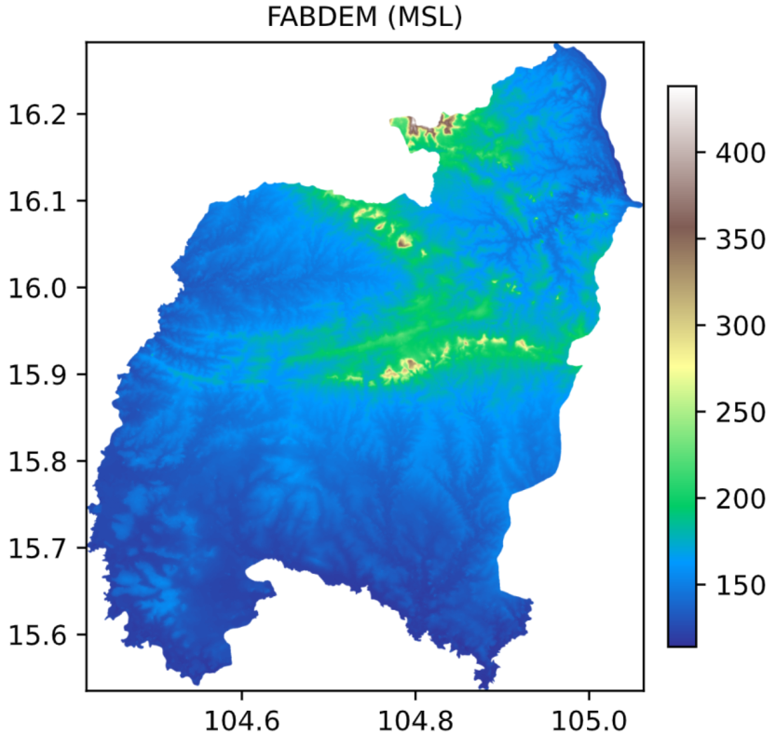

2.3 การวิเคราะห์การกระจายตัวประชากร
ในมาตรฐานฉบับบนี้ใช้แบบจำลองกริดประชากร WorldPop Global 2 หรือชุดเผยแพร่ R2025A v1 เป็นข้อมูลประมาณการจำนวนประชากรแบบกริดความละเอียดสูง จัดทำโดย WorldPop มหาวิทยาลัย Southampton ครอบคลุมรายปี พ.ศ. 2558–2573 (2015–2030) สำหรับ 242 ประเทศ มีคุณลักษณะสำคัญ คือ
- รูปแบบข้อมูล: GeoTIFF Raster
- ความละเอียด: 3 arc-seconds หรือประมาณ 100 เมตร
- ระบบพิกัด: Geographic WGS84
- ค่าพิกเซล: จำนวนคนโดยประมาณในแต่ละพิกเซล ไม่ใช่คนต่อตารางกิโลเมตร
- ประเภท CN – Constrained: จัดสรรประชากรเฉพาะบริเวณที่แบบจำลองระบุว่าเป็นพื้นที่ตั้งถิ่นฐาน
- วิธีการ: กระจายยอดประชากรจากหน่วยการปกครองลงสู่กริดด้วย Random Forest และ dasymetric redistribution โดยใช้ข้อมูลอาคาร พื้นที่ตั้งถิ่นฐาน ภาพดาวเทียม การใช้ที่ดิน แสงไฟกลางคืน และตัวแปรภูมิสารสนเทศอื่น ๆ
สำหรับไฟล์ประเทศไทยที่ใช้ในที่นี้ tha_pop_2025_CN_100m_R2025A_v1.tif
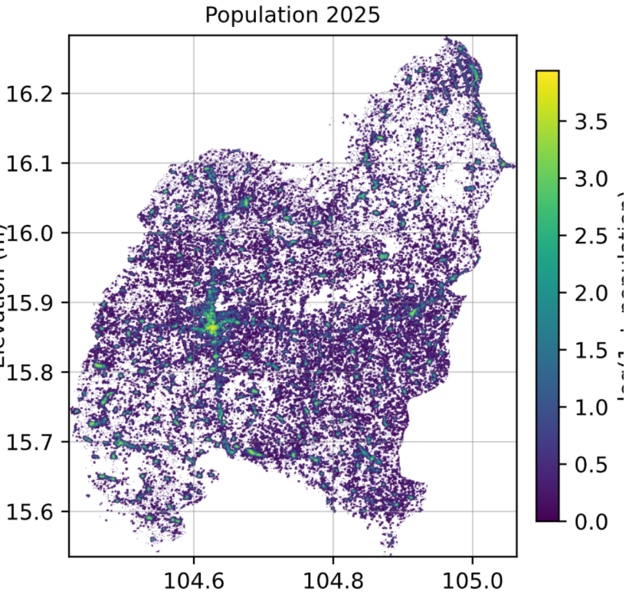

2.4 การวิเตราะห์ระนาบการฉายที่ระดับ รทก ต่าง เหนือจังหวัด
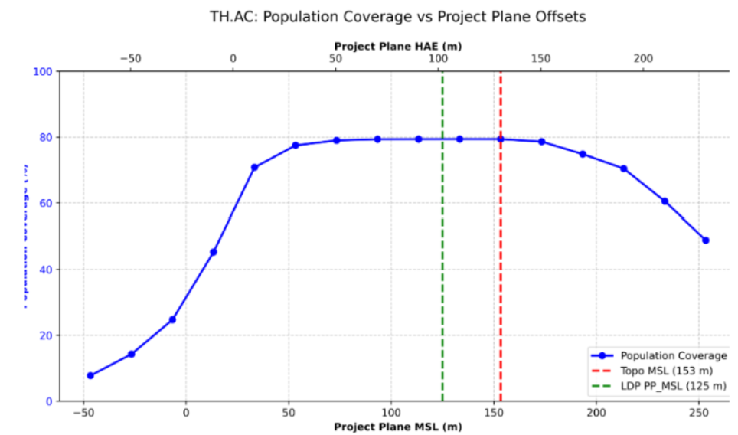

2.5 การแสดงแผนที่จังหวัดและจุดสุ่มทดสอบพร้อม CSF
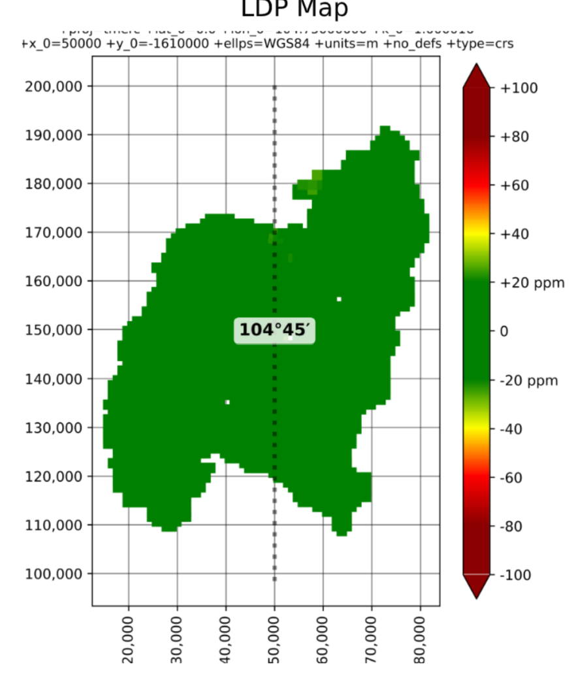

3.. สรุปสถิติของการฉายแผนที่แบบแอลดีพี ที่ได้
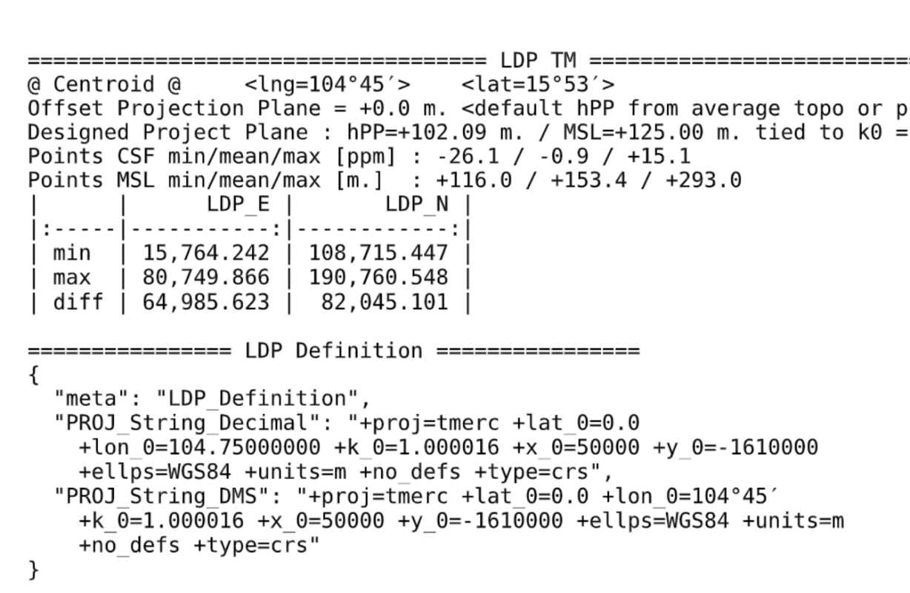

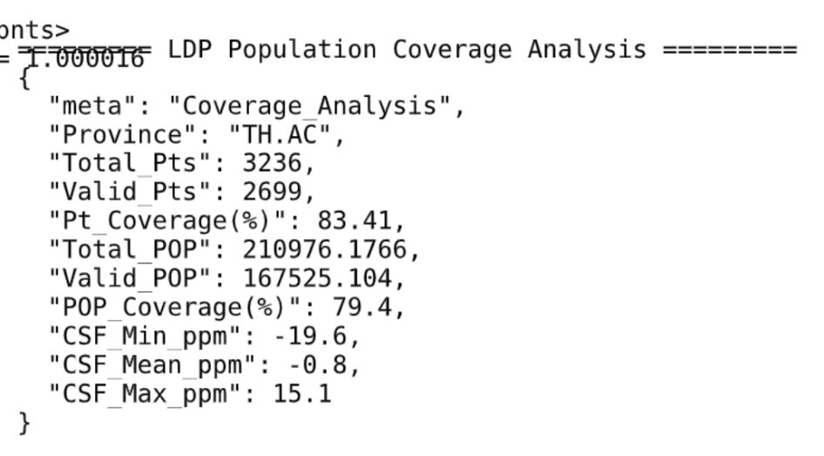

4. ข้อมูลสรุปผลการออกแบบ TH-LDP รายจังหวัดในรูปแบบ OnePage
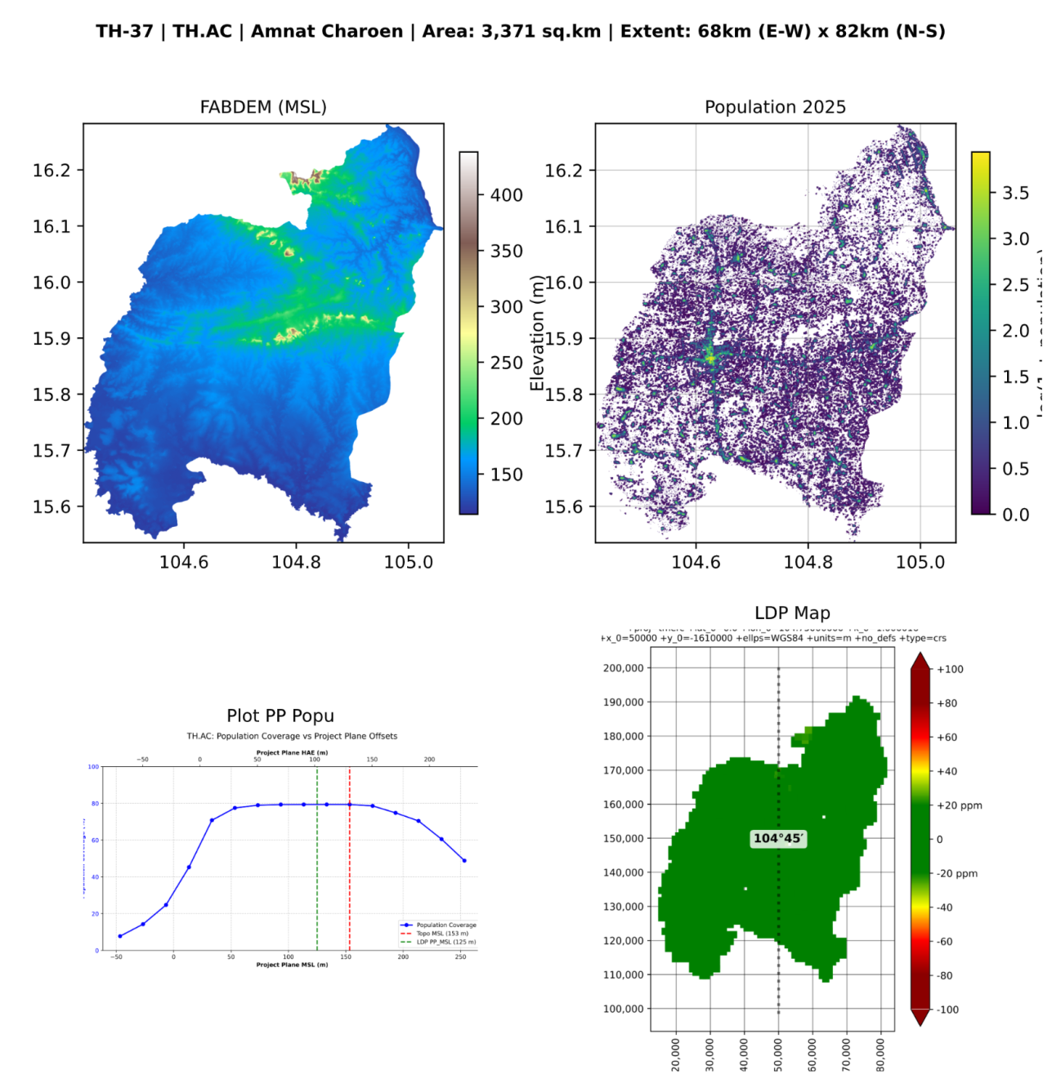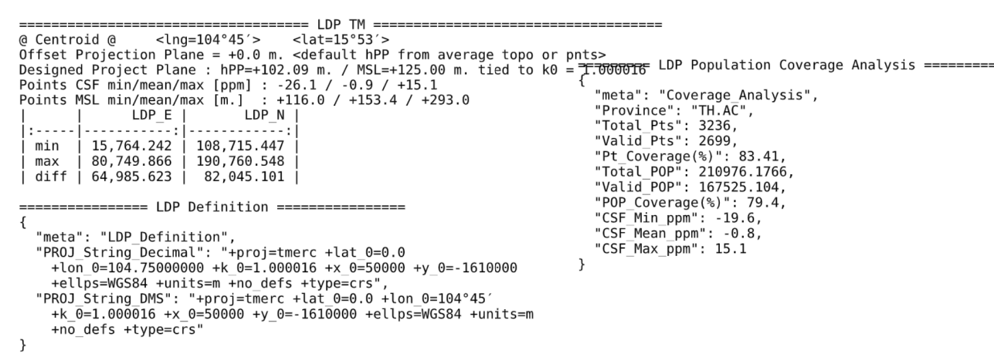
5. มาตรฐานนิยามการฉายแผนที่แอลดีพี ชนิด Transverse Mercator (TM)
มาตรฐานนิยามการฉายแผนที่แอลดีพี ขนิด Transverse Mercator เป็นสิ่งแรกที่จะต้องมีประกาศในโครงการ เช่น รายงานการสำรวจและออกแบบ แบบแปลนงานก่อสร้าง เป็น มาตรฐานกำหนดให้เขียนบรรยายเป็นข้อความ 3 บรรทัด ดังตัวอย่างพื้นที่จังหวัดอำนาจเจริญ (TH.AC)
+proj=tmerc +lat_0=0.0 +lon_0=104°45′ +k_0=1.000016 +x_0=50000 +y_0=-1610000
+ellps=WGS84 +units=m +no_defs +type=crs
Designed Project Plane :hPP=+102.09 m. / MSL=+125.00 m. tied to k0 = 1.000016

ตัวอย่างนิยาม | คำอธิบายมาตรฐาน
FORMAT: PROJ  +proj=tmerc  +lat_0=0.0  +lon_0=104°45′  +k_0=1.000016  +x_0=50000  +y_0=-1610000  +ellps=WGS84  +units=m  +no_defs  +type=crs | - อ้างอิง https://en.wikipedia.org/wiki/PROJ,http://proj.maptools.org/gen_parms.html  - การฉายแผนที่ชนิด Transverse Mercator  - ค่าเริ่มต้นจุดศูนย์กำเนิด สำหรับ latitude ให้เป็น 0 เสมอ (*)  - ค่าแนวจุดศูนย์กำเนิดเมอริเดียนCentral Meridian ให้เป็น longitude เริ่มต้น ควรให้ตกในพื้นที่โครงการ หรืออยู่ใกล้ที่สุด (*)  (*) กำหนดให้ปริมาณหน่วยองศาให้ละเอียดและลิปดา (Degree Minute :DM)เท่านั้น(exact) ตัวเลขลิปดาให้ใช้ตัวเลข 2 หลักเสมอ ให้เติมศูนย์ข้างหน้ากรณีลิปดาเป็นหลักหน่วยในกรณีเลือกใช้องศาในรูปแบบทศนิยม (Decimal Degree :DD) ให้ใช้จุดทศนิยม 6 ตำแหน่ง (1 ลิปดาในพื้นที่ประเทศไทย เทียบเท่าระยะทาง 1.85 กิโลเมตร )  - ค่าสเกลแฟกเตอร์เริ่มต้น ให้ปัดเศษ นิยามให้ใช้จุดทศนิยม 6 ตำแหน่ง  - ค่าเลื่อนพิกัดให้เลือกใช้ค่าลงตัวหลัก พันเมตร (‘000) โดยควรออกแบบให้ตัวเลขพิกัดตะวันออกและพิกัดเหนือ มีขนาดเล็กกะทัดรัด ทำให้ตัวเลขค่าพิกัด กระชับ อ่านง่ายใช้งานได้สะดวก พิกัดตะวันออกและพิกัดเหนือออกแบบให้มีตัวเลขแตกต่างกันให้ผู้ใช้แยกแยะได้ง่าย ไม่สับสนค่าพิกัดเหนือควรมีช่วงของค่าพิกัดมากกว่า ค่าพิกัดตะวันออก  - ขนาดของรูปทรงรีเป็นWGS84  - หน่วยการวัด เมตร  - จะไม่มีการใช้ค่า default อื่นใดใช้เฉพาะพารามิเตอร์ปรากฏ ในนิยามนี้เท่านั้น  - เป็นนิยามสำหรับบรรยาย การฉายแผนที่

6. มาตรฐานนิยามการฉายแผนที่แอลดีพี ชนิด Lambert Conformal Conic (LCC)
มาตรฐานนิยามการฉายแผนที่แอลดีพี ขนิด Lambert Conformal Conic (LCC) เป็นสิ่งแรก ที่จะต้องมีประกาศในโครงการ เช่น รายงานการสำรวจและออกแบบ แบบแปลนงานก่อสร้าง เป็น มาตรฐานกำหนดให้เขียนบรรยายเป็นข้อความ 3 บรรทัด ดังตัวอย่างพื้นที่จังหวัดบึงกาฬ (TH.BK)
proj=lcc +lat_1=18°09′ +lat_0=18°09′ +lon_0=103°43′ +k_0=1.000022 +x_0=50000 +y_0=150000 +ellps=WGS84 +units=m +no_defs +type=crs
Designed Project Plane :hPP=+140.33 m. / MSL=+170.00 m. tied to k0 = 1.000022

ตัวอย่างนิยาม | คำอธิบายมาตรฐาน
FORMAT: PROJ  +proj=lcc  +lat_1=18°09′  +lat_0=18°09′  +lon_0=103°43′  +k_0=1.000022  +x_0=50000 +y_0=150000  +ellps=WGS84  +units=m  +no_defs  +type=crs | - อ้างอิง https://en.wikipedia.org/wiki/PROJ,http://proj.maptools.org/gen_parms.html  - การฉายแผนที่ชนิด Conformal Conic (LCC) พร้อมด้วย single standard parallel  - ค่าเริ่มต้นจุดศูนย์กำเนิดstandard parallels สำหรับ latitudeϕ1​,ϕ2​มีค่าเท่ากัน  - ค่าเริ่มต้นจุดศูนย์กำเนิด Central Meridianให้เป็น longitude เริ่มต้น ให้ตกในพื้นที่โครงการ หรืออยู่ใกล้ที่สุด  กำหนดปริมาณหน่วยองศาให้ละเอียดและลิปดา (Degree Minute :DM)เท่านั้น (exact) ตัวเลขลิปดาให้ใช้ตัวเลข 2 หลักเสมอ ให้เติมศูนย์ข้างหน้ากรณีลิปดาเป็นหลักหน่วยในกรณีเลือกใช้องศาในรูปแบบทศนิยม (Decimal Degree :DD) ให้ใช้จุดทศนิยม 6 ตำแหน่ง (1 ลิปดาในพื้นที่ประเทศไทย เทียบเท่าระยะทาง 1.85 กิโลเมตร )  - ค่าสเกลแฟกเตอร์เริ่มต้น ให้ปัดเศษ นิยามให้ใช้จุดทศนิยม 6 ตำแหน่ง  - ค่าเลื่อนพิกัดให้เลือกใช้ค่าลงตัวหลัก พันเมตร (‘000) โดยควรออกแบบให้ตัวเลขพิกัดตะวันออกและพิกัดเหนือ มีขนาดเล็กกะทัดรัด ทำให้ตัวเลขค่าพิกัด กระชับ อ่านง่าย ใช้งานได้สะดวก พิกัดตะวันออกและพิกัดเหนือออกแบบให้มีตัวเลขแตกต่างกันให้ผู้ใช้แยกแยะได้ง่าย ไม่สับสน ค่าพิกัดเหนือควรมีช่วงของค่าพิกัดน้อยกว่าค่าพิกัดตะวันออก  - ขนาดของรูปทรงรี WGS84 อ้างอิง https://en.wikipedia.org/wiki/World_Geodetic_System  - หน่วยการวัด เมตร  - จะไม่มีการใช้ค่า default อื่นใดใช้เฉพาะพารามิเตอร์ปรากฏ ในนิยามนี้เท่านั้น  - เป็นนิยามสำหรับบรรยาย การฉายแผนที่
7. การจัดตั้งระบบพิกัดฉากแบบแอลดีพี สำหรับประเทศไทย
เสนอให้มีการแต่งตั้งคณะกรรมการระดับชาติ เพื่อกำหนดหลักเกณฑ์ ออกแบบ ตรวจสอบ รับรอง และบริหารจัดการระบบพิกัดฉากแบบแอลดีพีสำหรับประเทศไทย ภายใต้ชื่อ ระบบการฉายแผนที่แบบแอลดีพีของประเทศไทย (Thailand Low-Distortion Projection: TH-LDP) เช่น รหัสสากล EPSG สำหรับประเทศไทย EPSG:4326 , EPSG:32647 และ EPSG:32648 เป็นต้น
คณะกรรมการดังกล่าวควรประกอบด้วยผู้แทนจากหน่วยงานด้านการสำรวจและการแผนที่ หน่วยงานด้านมาตรฐาน หน่วยงานด้านงานก่อสร้างและวิศวกรรม สถาบันการศึกษา ตลอดจนผู้เชี่ยวชาญด้านมาตรวิทยา ภูมิมาตรศาสตร์ GNSS การฉายแผนที่ ระบบสารสนเทศภูมิศาสตร์ และแบบจำลองสารสนเทศอาคาร เพื่อให้ระบบพิกัดที่พัฒนาขึ้นมีความถูกต้องทางวิชาการ สามารถนำไปใช้ได้จริง และได้รับการยอมรับในระดับประเทศ
ภารกิจสำคัญของคณะกรรมการควรครอบคลุมการกำหนดกรอบอ้างอิงทางภูมิมาตรศาสตร์ (จีออเดซี : Geodesy) การกำหนดยุคอ้างอิงของค่าพิกัด (พื้นหลักฐานอ้างอิง :: Datum) การออกแบบค่าพารามิเตอร์การฉายแผนที่สำหรับแต่ละพื้นที่ การกำหนดขอบเขตการใช้งาน การประเมินค่าความเพี้ยนของมาตราส่วน การจัดทำจุดทดสอบ ตลอดจนการจัดทำคำอธิบายและข้อมูลเมทาดาทาที่เป็นมาตรฐาน
เมื่อระบบ TH-LDP ของแต่ละพื้นที่ผ่านการตรวจสอบและรับรองแล้ว ควรดำเนินการเสนอขึ้นทะเบียนใน EPSG Geodetic Parameter Dataset เพื่อให้แต่ละระบบได้รับรหัสอ้างอิงที่เป็นมาตรฐานสากล ซึ่งฐานข้อมูล EPSG ใช้สำหรับจัดเก็บนิยามของระบบพิกัดอ้างอิง การแปลงพิกัด และพารามิเตอร์ทางภูมิมาตรศาสตร์ในรูปแบบที่เครื่องคอมพิวเตอร์สามารถอ่านและตีความได้อย่างชัดเจน
การขึ้นทะเบียนดังกล่าวจะเอื้อต่อการนำระบบพิกัด TH-LDP ไปบรรจุในฐานข้อมูลของซอฟต์แวร์ด้านการสำรวจ การออกแบบ และระบบสารสนเทศภูมิศาสตร์ เช่น ซอฟต์แวร์ในกลุ่ม CAD, BIM และ GIS ผ่านรอบการปรับปรุงฐานข้อมูลของผู้พัฒนาซอฟต์แวร์ ช่วยลดความจำเป็นในการสร้างระบบพิกัดแบบกำหนดเอง ลดความคลาดเคลื่อนจากการป้อนค่าพารามิเตอร์ และทำให้การแลกเปลี่ยนข้อมูลระหว่างหน่วยงานเป็นไปอย่างสะดวกและเป็นมาตรฐานเดียวกัน
ระบบพิกัดรายพื้นที่ควรตั้งชื่อตามรูปแบบระบบและพื้นที่ใช้งานตัวอย่างเช่น
- TH-LDP Bangkok
- TH-LDP Chiang Mai
- ITRF2014 / TH-LDP Nakhon Ratchasima
- ITRF2014 / TH-LDP Udon Thani

8. เส้นทดสอบการแปลงค่าพิกัด
ในส่วนนี้เป็นการแสดงค่าพิกัดและระยะทดสอบ โดยมีการกำหนดจุดกึ่งกลางพื้นที่จังหวัดหรือส่วนของจังหวัด และเน้นให้จุดอยู่ในพื้นที่เศรษฐกิจ จุดนี้เรียกว่า P1 จากนั้นกำหนดให้มีเส้นทดสอบระยะทาง 1,000.000 เมตร เป็นการลากเส้นมาที่จุด P2 เส้นทดสอบวางตัวทาบบนระนาบภูมิประเทศ มีค่าระดับเป็น รทก. เฉลี่ย ทิศทางวางตัวเป็นไปตามทิศเหนือยีออเดติกส์ เรียกชื่อชนิดเส้นนี้ว่า “L2” จากนั้น ได้มีการคำนวนระยะทางที่เส้นนี้อาจจะเป็นไปได้ เรียกว่าความยาว L1,L3,L4,L5 และ L6 ความยาว L2 เป็นความยาวอิงที่จะใช้หาผลต่าง เพื่อดูประสิทธิภาพของการทอนระยะ ไปจนถึงการคำนวณระยะกริดจาก LDP โดยตรง เส้นทดสอบนี้เกิดจากจุดอ้างอิง P1 และ P2 นี้เป็นระยะทางคำนวณต่างๆ ดังนี้
Line | LineDescr
L1 | on ellipsoid surface
L2 | on ellipsoid surface , HSF applied (Ground)
L3 | on UTM grid
L4 | on UTM grid , PSF applied
L5 | on UTM grid , PSF&HSF (CSF) applied
L6 | on LDP grid

ในตารางต่อไปนี้ แสดงผลต่างจากการคำนวณระยะทาง ด้วยมาตรการต่างๆ ดังนี้
Province: Amnat Charoen (TH.AC)
HASC_1 | TH.AC | NameTH | Amnat Charoen
P1 | (15.890179716, 104.742219265) | P2 | (15.899216600, 104.742219265)
MSL | 176.535 | HAE | 153.621
P1_LDP | (49166.727, 147518.862) | P2_LDP | (49166.764, 148518.878)
LDP Definition: +proj=tmerc +lat_0=0.0 +lon_0=104.75000000 +k_0=1.000016 +x_0=50000 +y_0=-1610000 +ellps=WGS84 +units=m +no_defs +type=crs
ΔL1 | ΔL2 | ΔL3 | ΔL4 | ΔL5 | ΔL6
-0.024 | *0.000 | -0.415 | -0.024 | -0.000 | -0.008

📍 Province: Ang Thong (TH.AT)
HASC_1 | TH.AT | NameTH | Ang Thong
P1 | (14.621559377, 100.350174888) | P2 | (14.630597282, 100.350174888)
MSL | 6.360 | HAE | -25.550
P1_LDP | (50018.842, 147111.466) | P2_LDP | (50018.841, 148111.463)
LDP Definition: +proj=tmerc +lat_0=0.0 +lon_0=100.35000000 +k_0=0.999997 +x_0=50000 +y_0=-1470000 +ellps=WGS84 +units=m +no_defs +type=crs
ΔL1 | ΔL2 | ΔL3 | ΔL4 | ΔL5 | ΔL6
+0.004 | *0.000 | -0.134 | +0.004 | -0.000 | +0.001

📍 Province: Bueng Kan (TH.BK)
HASC_1 | TH.BK | NameTH | Bueng Kan
P1 | (18.145924560, 103.712485370) | P2 | (18.154959444, 103.712485370)
MSL | 173.805 | HAE | 144.132
P1_LDP | (149557.535, 49548.917) | P2_LDP | (149557.558, 50548.939)
LDP Definition: +proj=lcc +lat_1=18.15000000 +lat_0=18.15000000 +lon_0=103.71666667 +k_0=1.000022 +x_0=150000 +y_0=50000 +ellps=WGS84 +units=m +no_defs +type=crs
ΔL1 | ΔL2 | ΔL3 | ΔL4 | ΔL5 | ΔL6
-0.023 | *0.000 | -0.193 | -0.023 | -0.000 | -0.001

Province: Buri Ram (TH.BR)
HASC_1 | TH.BR | NameTH | Buri Ram
P1 | (14.820262813, 102.958856669) | P2 | (14.829300564, 102.958856669)
MSL | 180.930 | HAE | 155.366
P1_LDP | (249159.323, 729121.744) | P2_LDP | (249159.358, 730121.756)
LDP Definition: +proj=tmerc +lat_0=0.0 +lon_0=102.96666667 +k_0=1.000012 +x_0=250000 +y_0=-910000 +ellps=WGS84 +units=m +no_defs +type=crs
ΔL1 | ΔL2 | ΔL3 | ΔL4 | ΔL5 | ΔL6
-0.024 | *0.000 | +0.172 | -0.024 | -0.000 | -0.012

📍 Province: Chon Buri (TH.CB)
HASC_1 | TH.CB | NameTH | Chon Buri
P1 | (13.194128118, 101.204249270) | P2 | (13.203167079, 101.204249270)
MSL | 80.195 | HAE | 52.683
P1_LDP | (40460.619, 559183.082) | P2_LDP | (40460.602, 560183.079)
LDP Definition: +proj=tmerc +lat_0=0.0 +lon_0=101.20000000 +k_0=0.999997 +x_0=40000 +y_0=-900000 +ellps=WGS84 +units=m +no_defs +type=crs
ΔL1 | ΔL2 | ΔL3 | ΔL4 | ΔL5 | ΔL6
-0.008 | *0.000 | +0.298 | -0.008 | -0.000 | -0.011

📍 Province: Chachoengsao (TH.CC)
HASC_1 | TH.CC | NameTH | Chachoengsao
P1 | (13.606007246, 101.430288390) | P2 | (13.615045912, 101.430288390)
MSL | 35.845 | HAE | 8.768
P1_LDP | (499670.492, 50664.615) | P2_LDP | (499670.504, 51664.611)
LDP Definition: +proj=lcc +lat_1=13.60000000 +lat_0=13.60000000 +lon_0=101.43333333 +k_0=0.999996 +x_0=500000 +y_0=50000 +ellps=WGS84 +units=m +no_defs +type=crs
ΔL1 | ΔL2 | ΔL3 | ΔL4 | ΔL5 | ΔL6
-0.001 | *0.000 | +0.454 | -0.001 | -0.000 | -0.005

📍 Province: Chiang Mai North (TH.CM_N)
HASC_1 | TH.CM_N | NameTH | Chiang Mai North
P1 | (19.247888133, 98.971945516) | P2 | (19.256921956, 98.971945516)
MSL | 410.480 | HAE | 371.918
P1_LDP | (248055.022, 529222.719) | P2_LDP | (248054.992, 530222.773)
LDP Definition: +proj=tmerc +lat_0=0.0 +lon_0=98.96666667 +k_0=1.000054 +x_0=247500 +y_0=-1600000 +ellps=WGS84 +units=m +no_defs +type=crs
ΔL1 | ΔL2 | ΔL3 | ΔL4 | ΔL5 | ΔL6
-0.058 | *0.000 | -0.458 | -0.058 | -0.000 | -0.004

📍 Province: Chiang Mai South (TH.CM_S)
HASC_1 | TH.CM_S | NameTH | Chiang Mai South
P1 | (18.190609694, 98.410373546) | P2 | (18.199644536, 98.410373546)
MSL | 889.005 | HAE | 850.279
P1_LDP | (49334.219, 412161.404) | P2_LDP | (49334.254, 413161.445)
LDP Definition: +proj=tmerc +lat_0=0.0 +lon_0=98.41666667 +k_0=1.000041 +x_0=50000 +y_0=-1600000 +ellps=WGS84 +units=m +no_defs +type=crs
ΔL1 | ΔL2 | ΔL3 | ΔL4 | ΔL5 | ΔL6
-0.134 | *0.000 | -0.486 | -0.134 | -0.000 | -0.093

9. โปรแกรมแปลงค่าพิกัดแอลดีพีสำหรับการอ้างอิง
ในโครงการจัดทำมาตรฐาน จะมีการคัดเลือกซอฟต์แวร์ที่มีอยู่ หรือ พัฒนาขึ้นใหม่ เพื่อให้เป็นซอฟต์แวร์อ้างอิง (Reference Software) ตัวอย่างเช่น โปรแกรมประยุกต์ออนไลน์ LDP Coordinate Converter
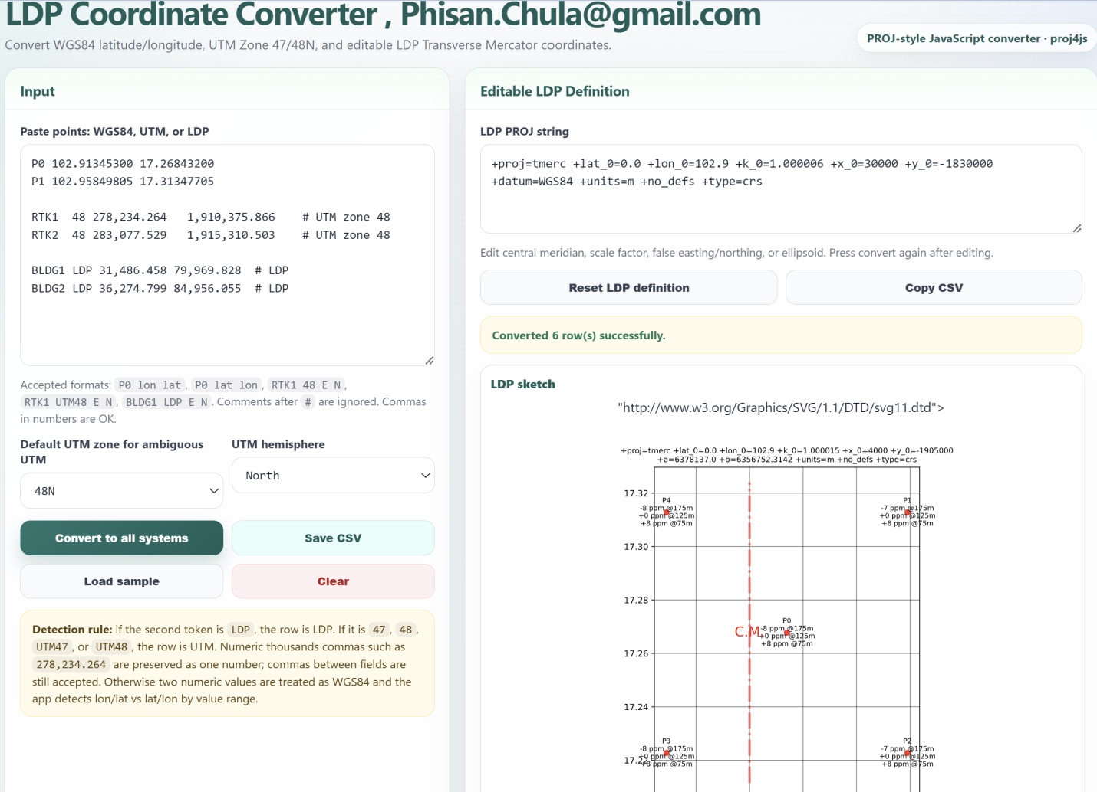

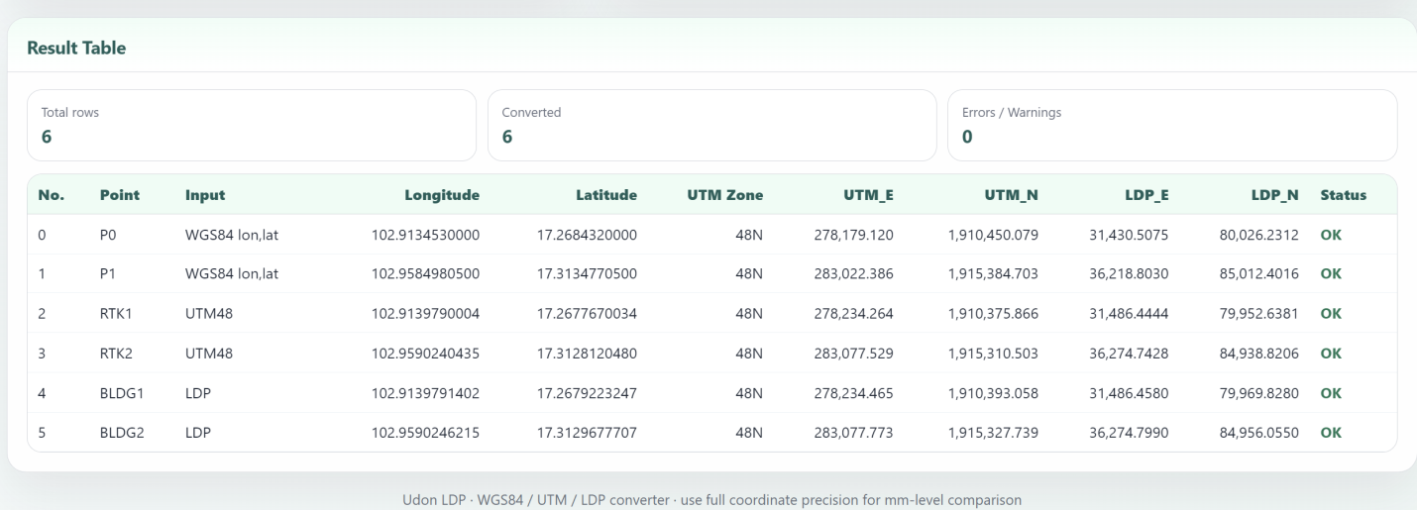

10. เอกสารอ้างอิง

- Clemen, C., &Romanschek, E. (2025). 6326 shades of georeferencing BIM—Low distortion projections (LDP) for the German Railway. The International Archives of the Photogrammetry, Remote Sensing and Spatial Information Sciences, XLVIII-4/W15-2025, 47–53. doi:10.5194/isprs-archives-XLVIII-4-W15-2025-47-2025.
- Dennis, M. L. (2016). Ground truth: Low distortion map projections for engineering, surveying, and GIS. In B. L. Livingston, C. Cate III, A. Pridmore, J. W. Heidrick, and J. Geisbush (Eds.), Pipelines 2016: Out of sight, out of mind, not out of risk (pp. 857–869). American Society of Civil Engineers. doi:10.1061/9780784479957.079
- Dennis, M. L. (2018). The State Plane Coordinate System: History, policy, and future directions (NOAA Special Publication NOS NGS 13). National Geodetic Survey, National Oceanic and Atmospheric Administration. doi:10.25923/y3nm-vq16

- ไพศาล สันติธรรมนนท์, ประจวบ เรียบร้อย, ชาญชัย พัชรอาภา (2563) ผลการศึกษาการฉายแผนที่ WGS-TM ในโครงการรถไฟความเร็วสูงไทย-จีน (A Study on WGS-TM Map Projection of the Thai-Chinese High-Speed Rail Project) วารสารวิศวกรรมสารฉบับวิจัยและพัฒนา ISSN:0857-7951 ปีที่ 32ฉบับที่ 2 เมษายน-มิถุนายน2564
- ไพศาล สันติธรรมนนท์, ประจวบ เรียบร้อย, ชาญชัย พัชรอาภา (2563)การศึกษาศักยภาพการฉายแผนที่ความคลาดเคลื่อนต่ำสำหรับประเทศไทย (A Study on Potentials of Low Distortion Map Projections for Thailand) วารสารวิศวกรรมสารฉบับวิจัยและพัฒนาISSN:0857- 7951 ปีที่ 32ฉบับที่ 2 เมษายน-มิถุนายน2564
- ไพศาล สันติธรรมนนท์ ถิรวัฒน์ บรรณกุลพิพัฒน์ และ บดินทร์ จุลนาค (2565): "หลักการออกแบบการฉายแผนที่ความคลาดเคลื่อนต่ำสำหรับโครงการ" วารสารวิศวกรรมสารฉบับวิจัยและพัฒนา, ISSN:0857- 7951 ปีที่ 33 ฉบับที่ 4 ตุลาคม-ธันวาคม 2565
- ติณณภพ มัชฌิมาภิโร, ดีบุญ เมธากุลชาติ, และไพศาล สันติธรรมนนท์. (2567). การหาจุดสมดุลของการฉายแผนที่ความเพี้ยนต่ำสำหรับงานก่อสร้างในระดับจังหวัด.วิศวกรรมสารฉบับวิจัยและพัฒนา, 35(4), 93–104.

